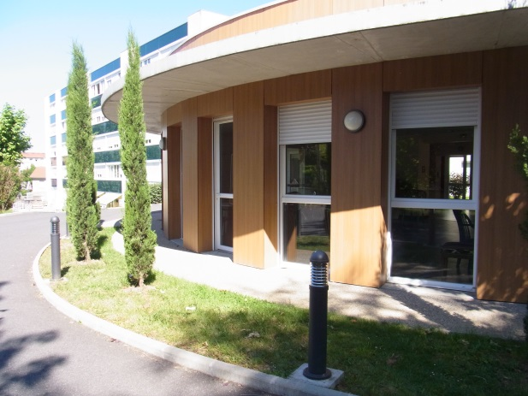
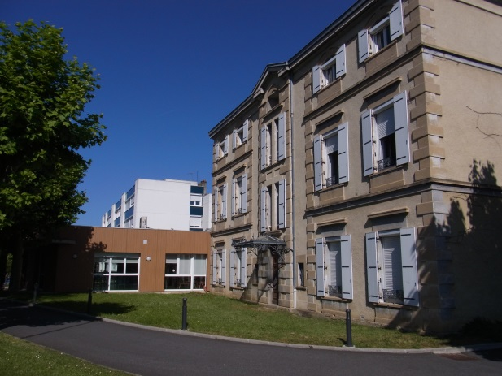
LIVRET D’ACCUEIL

EHPAD LA RENAUDIERE
47 rue du Général de Gaulle, 42400 Saint-Chamond

04 77 31 07 07-  04 77 29 16 43
 info@renaudiere.org

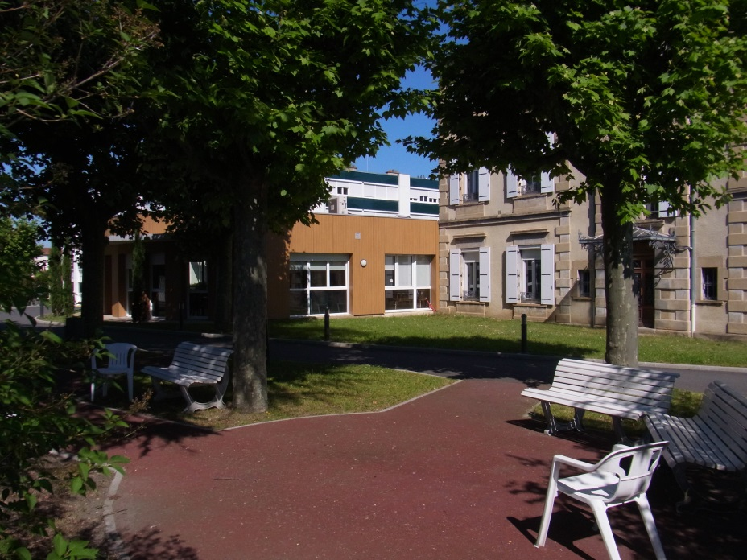

Mémo

Madame, Monsieur,

Nous sommes heureux de vous accueillir au sein de notre association l’EHPAD (établissement d’hébergement pour personnes âgées dépendantes) La Renaudière.

Le but de ce livret d’accueil est de vous accompagner dans vos premiers jours au sein de notre structure.

Vous y trouverez des informations pratiques et des éléments de présentation de l’établissement.

Ce document à été élaboré conformément au Code de l’action sociale et des familles et à la loi n°2002-2 rénovant l’action sociale et médico-sociale.

L’ensemble de l’équipe est à votre écoute pour tout renseignement complémentaire et vous souhaite la bienvenue !

Sommaire
Sommaire 2
Présentation de l’établissement 3
1. Notre Engagement 3
2. Les locaux 6
3. Le personnel et intervenants extérieurs 6
4. Les instances 9
L’admission et facturation 10
1. Dossier 10
2. Visite de pré- admission 10
3. L’entrée 10
4. Les frais de séjour 10
Votre séjour 10
1. Le Logement 11
2. L’accueil 11
3. Le courrier 11
4. Les repas 11
5. Traitement du linge 12
6. Les soins 12
7. L’animation 13
8. Prestations supplémentaires 13
9. Entretien des locaux 13
10. La sécurité 13
11. Amélioration continue de la qualité…………………………………………………..13
L’annuaire téléphonique 15
Charte des droits et libertés de la personne accueillie 15
Charte des droits et libertés de la personne âgée en situation de handicap ou de dépendance 17

Présentation de l’établissement

La Résidence La Renaudière est une association déclarée d’intérêt général et de loi 1901 à but non lucratif. Elle a été créée en 1971 à Saint-Chamond (Loire). L’établissement se situe dans un quartier résidentiel au sud de Saint-Chamond, à proximité du centre-ville et est desservi par les transports en commun. L’accès au parking vous est possible 25 rue Laurent Charles, celui-ci est ouvert de 6h15 à 20h45 tous les jours.

L’association est composée d’un E.H.P.A.D. (établissement d’hébergement pour personnes âgées dépendantes) de 95 lits, habilité à 100% à l’aide sociale et conventionné à l’Aide Personnalisée au logement et d’un accueil de jour de 12 places pour les personnes atteintes de maladie Alzheimer ou syndromes apparentés.

L’EHPAD permet la prise en charge de personnes âgées dépendantes de 60 ans et plus en situation de perte d'autonomie physique et/ou psychique dont 26 places en unité de vie protégée.

- Notre Engagement

L’ensemble de l’équipe de l’EHPAD la Renaudière met à votre service son expérience, ses compétences et sa disponibilité pour votre accompagnement et votre sécurité. La reconnaissance de vos droits et libertés, mais aussi l’acceptation de vos devoirs qu’implique le vivre ensemble, vous garantissent en ce lieu, sérénité, bien-être et convivialité.
Une volonté de bientraitance, qui se conjugue au présent
Notre engagement s’articule autour d’un Projet qui évolue au fil du temps et des besoins, réparti selon 4 intentions :

Le Projet d’Établissement
Le Projet de Vie
Le Projet de Soins
Le Projet Qualité

Notre Projet n’est pas seulement une déclaration d’intention ; c’est un outil, un guide qui garantit à tous les acteurs notre engagement de la meilleure prise en charge de la dépendance avec le souci d’éviter l’isolement et en préservant l’intimité.

Un Projet d’accompagnement personnalisé
Après votre installation et un moment de prise de connaissance de la maison, l’équipe soignante est à votre écoute et nous construisons avec vous votre projet de vie. Nous recherchons à ajuster notre présence en intégrant votre histoire, vos habitudes de vie et alimentaires, vos rituels. C’est un grand défi car autant de résidents et autant d’histoires.
Une équipe pluridisciplinaire (Psychologue, animateur, soignant, bénévoles…) se nourrit de toutes vos histoires pour faire évoluer notre prise en charge et améliorer votre bien-être et votre confort.
Un Projet d’équipe concerté autour de l’accompagnement ouvert aux familles.
Toute l’équipe de la Renaudière a pour objectif d’être à votre écoute, de veiller à vous offrir une bonne qualité de vie, de vous respecter, de vous proposer des activités et des animations adaptées à votre projet de vie.
A la Renaudière, le lien social est maintenu. Le pôle Animation propose aux résidents des activités variées dans l’établissement et des sorties.
Préserver le lien familial est également notre priorité. Les familles sont les biens-venues. Les visites sont très appréciées. Les repas « invités », les anniversaires, la fête du beaujolais, des châtaignes, sont autant de moments qui favorisent la venue et l’implication des proches.

Le management des équipes, l’implication de la direction dans le conseil de la vie sociale (organe de représentation des résidents, des familles et du personnel) réservent une place privilégiée à la communication et à l’écoute afin de développer une démarche participative de progrès.

Un projet d’accompagnement construit autour de l’animation
La Renaudière fait la part belle aux animations afin de proscrire l’isolement. Par l’animation, nous recherchons à faire retrouver l’estime de soi qu’un résident peut avoir perdu en pensant que l’entrée en institution est synonyme d’incapacité physique ou morale. C’est un travail de tous les instants, qui nous tient à cœur, un sourire, un encouragement, une confidence sont les clés d’une entrée réussie.
Pour les résidents, il s’agit toujours d’intégrer ces activités à un projet individualisé.
Les animations proposées se renouvellent. Jeux, sorties, ateliers divers (cuisine, jardinage, lecture, mémoire, motricité), animations récréatives sont proposés par les équipes, intervenants extérieurs et bénévoles 6 jours par semaine.

Un animateur d’activités physiques adaptées intervient dans le but d’un travail de prévention des chutes, renforcement musculaire, travail de motricité par le jeu et développe les liens multi générationnels avec des rencontres avec les enfants des écoles et centres aérés voisins.

Une animatrice propose des activités manuelles, des animations d’esthétiques. Elle organise des jeux de société, lotos etc… Ces activités permettent de créer du lien au sein de la résidence, de préservé une certaine autonomie et de stimuler la mémoire et les fonctions cognitives.

Un musicien intervient pour les moments récréatifs et développe la respiration, la concentration et la mémoire dans ses ateliers de chorales, contes musicaux. Sa mission principale est de faire le lien entre nous tous résidents, familles, personnel dans les moments de rencontres et de fêtes.
L’ouverture sur l’extérieur
La résidence maintient un lien entre les résidents et la communauté locale. Notre établissement entretient sur son territoire un réseau diversifié de professionnels, d’associations, d’intervenants, de bénévoles, favorisant divers types de projets.
L’aumônerie apporte aux résidents qui le désirent des moments de recueillement. Pour tout autre souhait religieux, une affiche est à disposition dans le tableau d’affichage situé à l’accueil avec l’inscription des lieux de cultes proche de l’EHPAD La Renaudiere. L’association d’animation indépendante composée de bénévoles apporte des moments conviviaux d’écoutes. Des dames de compagnie s’associent aux familles pour le bien-être des résidents. Des familles apportent leur savoir- faire et participe à la découverte de leur passe- temps dans des manifestations récréatives.

La Renaudière possède 1 chat nommé CHANEL dans une des unités protégées, 1 chat nommé DIOR pour le reste de la maison. Cette ouverture sur les animaux de compagnie collectifs est un pas vers l’humanisation de l’EHPAD voulu par tous, résidents, familles et personnel.
Notre association membre d’un réseau associatif national la FNAQPA (fédération nationale avenir et qualité de vie des personnes âgées) est en perpétuelle recherche d’évolution de la prise en charge en proposant des formations aux personnels sur la bientraitance et nous confrontons en permanence nos pratiques avec un réseau de 9 EHPAD associatifs de la Loire.

De plus, nous travaillons en collaboration avec l’équipe mobile gériatrique et l’équipe mobile de soin palliatif à qui, nous pouvons faire appel lors de situation complexe, sous accord du médecin traitant.
Nous organisons également des dépistages buccodentaires tous les ans et avons la possibilité d’avoir dans des délais relativement corrects, des rendez-vous chez le dentiste (pour des petites interventions) grâce à l’association PBDS. (Prévention buccodentaire sénior)

Un plan de formation est également établi chaque année afin de former nos équipes régulièrement. (Exemples : formation douleur, soins palliatifs, service hôtelier, geste premier secours)

- Les locaux

La Résidence est constituée de trois bâtiments reliés entre eux. Une maison de 1881 de 10 chambres réparties sur 2 étages, le bâtiment principal contenant 59 logements répartis sur 4 niveaux et un bâtiment de deux étages de 26 chambres répartis sur 2 niveaux pour les unités de vie protégées.
Un grand parc arboré et un parking visiteurs sont aménagés tout autour de l’établissement.

La structure dispose de 95 chambres avec salle de bain, une infirmerie, une salle de soins, des parties communes et lieux de vie collectifs, une bibliothèque, un salon de coiffure, des salles de restauration, une grande salle d’activité et une cuisine sur place.

Un accueil de jour avec des locaux intérieurs et extérieurs indépendants dédiés.
L’établissement est doté de deux unités de vie protégée (au niveau 0 et 1).

- Le personnel et intervenants extérieurs

L’EHPAD la Renaudière est composé de 92 salariés soit 67 Equivalents Temps Plein (E.T.P.) pour une prise en charge 24h sur 24.

Le personnel est composé de :

- Personnel administratif : directrice, cadre administrative, agents administratifs et référent qualité.
- Personnels soignants : Médecin coordonnateur, Cadre de santé, Infirmière hygiéniste, Infirmières, Psychologue, Aide-Soignant (A.S.), Aides médico-psychologiques (A.M.P.) Agents de soin, apprenti aide-soignant.
- Personnel d’animation.
- Personnel technique et logistique : agent technique, lingère, agent des Services Logistiques (A.S.L.).
- Veilleuses de nuits : aide- soignant et agent de soin

Les services extérieurs :

- Personnel externe : ergothérapeute, équipe de restauration (1chef,1 second, 1 commis et 5 aides)
- Intervenants libéraux : médecin libéral, kinésithérapeute, pharmacien, pédicure, coiffeuse, esthéticienne.
- Association d’animation la Renaudière, l’Aumônerie. Dames de compagnie.

Astreintes :

Une astreinte nuit et jour semaine et week-end tous les jours, est assurée par la direction ou sur délégation.

Nous avons une convention avec l’hôpital du Gier pour toute urgence médicale.

Notre établissement est doté de détecteurs d’incendie sur l’ensemble de l’établissement et de caméra à l’entrée de la résidence.

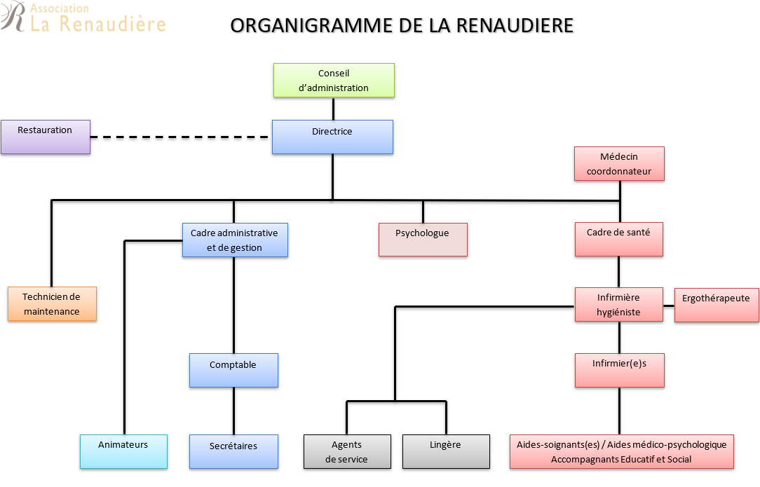

- Les instances

Le conseil d’administration qui définit la politique générale de l’établissement et valide le projet d’établissement, le projet de soin, le budget, le règlement de fonctionnement de l’EHPAD. Composé de bénévoles, le Conseil d’Administration nomme un directeur pour appliquer la politique de l’association.

L’A.R.S. (l’agence régional de santé) pour le soin et le Conseil Départemental de la Loire pour l’hébergement et la dépendance sont les organismes de contrôle de notre activité qui nous délivrent les dotations pour le soin et la dépendance et qui arrêtent nos prix de journées.

Le Conseil de la Vie Sociale : Les droits d’expression des participants sont régis par les dispositions légales et notamment par le Conseil de la Vie Sociale qui se réunit 3 fois par an. C’est une instance élue pour 3 ans par les résidents et les familles. Composé de représentants des résidents, des familles et du personnel de l’établissement, le conseil de la vie sociale donne son avis et fait des propositions sur toutes les questions liées au fonctionnement de l’établissement.

Les Représentants du personnel : Un comité social et économique élu par les salariés, est composé d’un membre par collège cadre ou non cadre pour une durée de 4 ans, renouvelable. Des réunions sont mises en place tous les mois.

La Commission repas : Composée de 2 résidents, 2 membre du personnel, 1 membre de la direction, et du chef de cuisine, elle se réunit 1 fois par trimestre afin d’échanger sur les repas, le choix des menus, les textures modifiés et les éventuelles réclamations.

La commission sécurité : composée d’un représentant de la mairie et du Service départemental d'incendie et de secours intervient tous les 3 ans pour contrôler notre établissement et nous délivrer une autorisation d’exercer s’il est conforme à la règlementation eu égard à la sécurité incendie.

Les représentants du contrôle qualité : Le COPIL (comité de pilotage du référentiel qualité V.E.R.O.N.I.Q.U.E) composé de représentants du personnel chargés de faire des audits de contrôle continus sur notre organisation et nos pratiques afin d’être en permanence dans une dynamique de bonnes pratiques recommandées par l’ANESM (Agence nationale de l'évaluation et de la qualité des établissements et services sociaux et médico-sociaux).

Le Commissaire aux comptes certifie, en justifiant de son appréciation, que les comptes annuels sont réguliers et sincères et donnent une image fidèle du résultat des opérations de l'exercice écoulé ainsi que de la situation financière et du patrimoine de l’association à la fin de l’exercice.

L’admission et facturation

- Dossier

La demande d’admission doit être adressée auprès de la direction de l’établissement soit par papier ou par via trajectoire (site internet : https://viatrajectoire.sante-ra.fr) la plateforme commune à tous les établissements. Il s’agit d’un dossier commun à tous les établissements du département composé d’un dossier administratif à compléter par vos soins et d’un dossier médical à remplir par le médecin traitant.
A la lecture du dossier, le directeur vous avisera de l’acceptation du dossier dans la liste d’attente.

- Visite de pré- admission

Une visite de pré- admission vous sera proposée afin d’anticiper une éventuelle entrée.
Elle a pour objectif d’établir une première rencontre, d’échanger sur votre vie, vos besoins et vos demandes. Elle sera suivie par une visite de l’établissement pour vous familiariser avec les locaux.

- L’entrée
Les entrées s’effectuent du lundi au vendredi, principalement de 14h à 16H.
En fonction de votre disponibilité, vous aurez à prendre connaissance de tous les documents administratifs (le livret d’accueil, le règlement de fonctionnement) et le contrat de séjour à signer.
Vous serez accompagné dans votre unité de vie et pris en charge par un infirmier pour votre dossier soin.

- Les frais de séjour

Les frais de séjour sont payés mensuellement à échoir par prélèvement SEPA au 12 du mois.

La facture de votre séjour sera composée du tarif de l’hébergement de votre chambre ou studio par le nombre de jour du mois et du prix de la dépendance calculé par le ticket modérateur multiplié par le nombre de jour du mois.
Si vous êtes ressortissant de la Loire, le coût de la dépendance est le même pour tout le monde (ticket modérateur). C’est le département qui prend à sa charge le coût de la dépendance des GIR 1 à 4. Pour les autres départements, se renseigner à l’accueil sur les modalités appliquées par chaque département.
Notre résidence étant conventionnée, vous pourrez bénéficier d’une déduction d’A.P.L. dont vous aurez fait préalablement la demande à la CAF (caisse allocation familiale).

A votre entrée, il vous sera demandé un dépôt de garantie d’un mois de loyer qui vous sera restituée en fin de séjour déduction faite des sommes restants dues.

Votre séjour

- Le Logement

L’établissement dispose uniquement de chambres et studios individuels de 22 à 35m² avec salle de bain.
Seule la chambre est meublée à contrario du studio, néanmoins le résident à la possibilité de compléter le mobilier par des petits meubles personnels dans les limites de la surface et de l’accessibilité de la chambre. Il est encouragé de personnaliser son environnement avec des photos et souvenirs.
Toutes les chambres et studios possèdent une ligne téléphonique et une prise antenne de télévision.
Chaque chambre est également équipée d’un système d’appel malade.
Le résident à accès à des espaces climatisés : grande salle d’activité, les salles de restauration et les deux unités de vie protégées.

- L’accueil

L’accueil est ouvert du lundi au vendredi de 09h00 à 12h00 et de 14h00 à 18h00.
Vous pouvez vous adresser à l’accueil pour prendre rendez-vous chez la coiffeuse, le pédicure, pour remplir un bulletin de sortie, et pour divers renseignements administratifs.
En fonction de votre demande vous serez orienté vers le service et la personne concernée.

- Le courrier

Le courrier est distribué chaque jour, sauf le weekend. Le résident peut déposer son courrier dans la boite aux lettres prévue à cet effet ou à l’accueil, il sera relevé tous les vendredis pour expédition. Vous avez également la possibilité de vous faire livrer le journal le matin.

- Les repas

Les repas sont réalisés sur place par le chef et son équipe. Le midi et soir, ils sont pris dans la ou les salles de restauration climatisées disponibles ou dans les unités de vie de l’établissement. Les résidents peuvent être servis dans leur chambre si leur état le requiert par décision du médecin coordonnateur de l’établissement. La famille ou les amis ne sont pas autorisés à rester dans la salle de restauration lors des repas, afin de permettre le bon déroulement du service.
Le petit-déjeuner est servi selon plusieurs modes, en fonction de la dépendance du résident. Le gouter est distribué tous les jours dans les services.

Les horaires des repas sont les suivants :
Petit déjeuner | Déjeuner | Goûter | Diner
A partir de 7h30 | A partir de 12h dans les unités de vie protégées et 12h30 dans la salle de restauration des étages | A Partir de 16h | A partir de 18h dans les unités de vie protégées et 18h30 dans les salles de restauration des étages

Les repas sont servis par un agent de service hôtelier ou le personnel de cuisine.
Les menus sont établis suivant le plan alimentaire de manière à être diversifiés, équilibrés et à convenir au maximum au choix des résidents. Ils sont affichés de manière hebdomadaire et journalière dans l’établissement.

Les résidents peuvent recevoir les membres de leur famille pour partager leur repas dans la « salle des invités » prévue à cet effet. Les demandes de réservation devront être formulées au moins 48 heures à l’avance auprès de l’accueil de l’établissement. La capacité maximale de la salle dédiée est de douze personnes
Une fontaine rafraichissante et un distributeur de boisson et de confiseries est à disposition de tous en face de l’accueil.
Deux fontaines rafraichissantes sont à disposition dans les 2 unités de vie protégée mais également dans chaque étage.

- Traitement du linge

Un trousseau d’entrée est demandé à chaque résident et un forfait marquage unique du trousseau est proposé lors de l’admission.
Un prestataire externe assure, dans le cadre du prix de journée, le blanchissage et l’entretien du linge domestique (draps, serviettes de toilette, serviettes de table) ainsi que l’entretien (lavage et repassage) des vêtements personnels du résident. Chaque modification de trousseau devra être signalée au bureau d’accueil et les nouveaux vêtements à marquer déposés auprès de celui-ci.
Les familles ou représentants doivent veiller au remplacement ou à la réfection du linge usagé ou nécessitant de la couture. Le détail du trousseau est précisé en annexe de ce document. Le linge domestique et le linge de toilette sont fournis par La Renaudière.

- Les soins

Le résident garde le libre choix de son médecin traitant.
L’établissement dispose d’un médecin coordonnateur qui supervise l’organisation des soins et d’un ergothérapeute présent tous les mercredis.
L’équipe soignante est composée d’infirmiers diplômés d’état, d’aides-soignants et aides médico-psychologiques encadrés par une cadre de santé placée sous l’autorité conjointe de la direction et du médecin coordonnateur. Elle assure le suivi des visites des médecins libéraux, des prescriptions médicales et gère la réception et la distribution des médicaments. Les soins infirmiers sont entièrement assumés par le service infirmier de l’établissement.
Les soins de nursing (toilette, habillage, aide aux repas, prévention ou traitement de l’incontinence…) sont assurés par les aides-soignantes, aides médico-psychologiques et agent de soins.
Une psychologue est présente du lundi au vendredi pour l’élaboration et le suivi du projet de vie individualisé de chaque personne et à la disposition des résidents ou familles pour aide ou soutien.
Tout résident peut accéder aux informations concernant son état de santé.
Le résident a le libre choix des intervenants paramédicaux qui lui seraient nécessaire (podologue, kinésithérapeute, dentiste…). Ces choix sont inscrits dans le dossier du résident au moment de l’admission.
- L’animation

Deux animatrices sont présentes du lundi au samedi, matin et après-midi. Ils proposent des activités variées aux résidents et s’adaptent aux besoins et envies de chacun.
Le programme de la journée et du mois est affiché dans l’entrée et les ascenseurs.

Les animateurs sont soutenus par l’association d’animation culturelle de la Renaudière et par l’intervention ponctuelle de partenaires extérieurs salariés ou bénévoles, membres d’associations locales.
Le chef de cuisine participe à l’organisation de table d’hôte 1 fois par semestre (L’avis des résidents est pris en considération sur le choix du menu) et organise des animations autour de la gastronomie pour marquer les saisons et les fêtes calendaires.
Accès libre à la bibliothèque de la résidence et possibilité pour les familles de la réserver pour un événement familial.

Une zoothérapeute intervient également dans les Unités de vie protégées deux fois par mois.

- Prestations supplémentaires

L’aumônerie est présente un vendredi par mois pour la célébration ou la messe.
Le salon de coiffure est ouvert tous les mercredi après-midi. Les rendez-vous doivent être pris à l’accueil.
Un pédicure libéral intervient deux fois par mois dans la chambre des résidents sur prise de rendez- vous à l’accueil.

- Entretien des locaux
L’entretien des locaux chambres et communs est assuré tous les jours par l’équipe d’agent d’entretien.
Les petites réparations sont assurées quotidiennement par l’agent de maintenance de l’établissement, qui veille au bon fonctionnement des équipements. Tout dysfonctionnement doit être signalé à l’accueil.

- La sécurité

La conduite à tenir en cas de déclenchement de l’alarme incendie est :
- Suivez les instructions qui vous seront communiqués par le personnel du service qui est formé
- N’empruntez pas les ascenseurs

- Amélioration continue de la qualité

Dans le cadre de l’amélioration continue de la qualité, nous avons mis à votre disposition des QR codes situé dans le tableau d’affichage à l’accueil, vous pourrez faire une demande de réclamation ou y déposer une plainte. Si vous n’avez pas de smartphone vous pouvez également vous diriger vers l’accueil afin de remplir une fiche de réclamation.
Nous mettons en place également une boîte à idée, installer à l’accueil. Vous pourrez y déposer vos suggestions.

ANNEXE

Nous mettons à dispositions les numéros d’association pour les aidants.

France ALZHEIMER s’engage aux cotés des familles, des professionnels du secteur médico-social pour optimiser à court terme la prise en soin et améliorer à long terme, la lutte contre Alzheimer et ses maladies apparentées. Service d’appel gratuit : 01/42/97/52/41

OLIVIER DU GIER a pour vocation l’accompagnement des seniors par la prévention, la culture, les loisirs et la citoyenneté. Elle œuvre pour mettre en place des actions pour créer du lien, rompre l’isolement et la solitude et favoriser l’intergénérationnel. 07/82/12/54/03 ou 06/61/43/58/20

L’annuaire téléphonique
A l’intérieur de la Résidence
De l’extérieur

Charte des droits et libertés de la personne accueillie
NUMEROS UTILES
SECRETARIAT | 3707 | 04.77.31.07.07
INFIRMERIE | 5403 | 04.77.31.07.18
TEL PORTABLE NUIT | 5404 | 04.77.31.07.29
(info@renaudiere.org)
J.O n° 234 du 9 octobre 2003

1. Principe de non-discrimination
Dans le respect des conditions particulières de prise en charge et d'accompagnement, prévues par la loi, nul ne peut faire l'objet d'une discrimination à raison de son origine, notamment ethnique ou sociale, de son apparence physique, de ses caractéristiques génétiques, de son orientation sexuelle, de son handicap, de son âge, de ses opinions et convictions, notamment politiques ou religieuses, lors d'une prise en charge ou d'un accompagnement, social ou médico-social.

2. Droit à une prise en charge
ou à un accompagnement adapté
La personne doit se voir proposer une prise en charge ou un accompagnement, individualisé et le plus adapté possible à ses besoins, dans la continuité des interventions.

3. Droit à l'information
La personne bénéficiaire de prestations ou de services a droit à une information claire, compréhensible et adaptée sur la prise en charge et l'accompagnement demandé ou dont elle bénéficie ainsi que sur ses droits et sur l'organisation et le fonctionnement de l'établissement, du service ou de la forme de prise en charge ou d'accompagnement. La personne doit également être informée sur les associations d'usagers œuvrant dans le même domaine.
La personne a accès aux informations la concernant dans les conditions prévues par la loi ou la réglementation. La communication de ces informations ou documents par les personnes habilitées à les communiquer en vertu de la loi s'effectue avec un accompagnement adapté de nature psychologique, médicale, thérapeutique ou socio-éducative.

4. Principe du libre choix, du consentement éclairé et de la participation de la personne
Dans le respect des dispositions légales, des décisions de justice ou des mesures de protection judiciaire ainsi que des décisions d'orientation :

1° La personne dispose du libre choix entre les prestations adaptées qui lui sont offertes soit dans le cadre d'un service à son domicile, soit dans le cadre de son admission dans un établissement ou service, soit dans le cadre de tout mode d'accompagnement ou de prise en charge ;
2° Le consentement éclairé de la personne doit être recherché en l'informant, par tous les moyens adaptés à sa situation, des conditions et conséquences de la prise en charge et de l'accompagnement et en veillant à sa compréhension.
3° Le droit à la participation directe ou avec l'aide de son représentant légal, à la conception et à la mise en œuvre du projet d'accueil et d'accompagnement qui la concerne lui est garanti.
Lorsque l'expression par la personne d'un choix ou d'un consentement éclairé n'est pas possible en raison de son jeune âge, ce choix ou ce consentement est exercé par la famille ou le représentant légal auprès de l'établissement, du service ou dans le cadre des autres formes de prise en charge et d'accompagnement.
Ce choix ou ce consentement est également effectué par le représentant légal lorsque l'état de la personne ne lui permet pas de l'exercer directement. Pour ce qui concerne les prestations de soins délivrées par les établissements ou services médico-sociaux, la personne bénéficie des conditions d'expression et de représentation qui figurent au code de la santé publique.
La personne peut être accompagnée de la personne de son choix lors des démarches nécessitées par la prise en charge ou l'accompagnement.

5. Droit à la renonciation
La personne peut à tout moment renoncer par écrit aux prestations dont elle bénéficie ou en demander le changement dans les conditions de capacités, d'écoute et d'expression ainsi que de communication prévues par la présente charte, dans le respect des décisions de justice ou mesures de protection judiciaire, des décisions d'orientation et des procédures de révision existantes en ces domaines.

6. Droit au respect des liens familiaux
La prise en charge ou l'accompagnement doit favoriser le maintien des liens familiaux et tendre à éviter la séparation des familles ou des fratries prises en charge, dans le respect des souhaits de la personne, de la nature de la prestation dont elle bénéficie et des décisions de justice. En particulier, les établissements et les services assurant l'accueil et la prise en charge ou l'accompagnement des mineurs, des jeunes majeurs ou des personnes et familles en difficultés ou en situation de détresse prennent, en relation avec les autorités publiques compétentes et les autres intervenants, toute mesure utile à cette fin. Dans le respect du projet d'accueil et d'accompagnement individualisé et du souhait de la personne, la participation de la famille aux activités de la vie quotidienne est favorisée.

7. Droit à la protection
Il est garanti à la personne comme à ses représentants légaux et à sa famille, par l'ensemble des personnels ou personnes réalisant une prise en charge ou un accompagnement, le respect de la confidentialité des informations la concernant dans le cadre des lois existantes.
Il lui est également garanti le droit à la protection, le droit à la sécurité, y compris sanitaire et alimentaire, le droit à la santé et aux soins, le droit à un suivi médical adapté

8. Droit à l'autonomie
Dans les limites définies dans le cadre de la réalisation de sa prise en charge ou de son accompagnement et sous réserve des décisions de justice, des obligations contractuelles ou liées à la prestation dont elle bénéficie et des mesures de tutelle ou de curatelle renforcée, il est garanti à la personne la possibilité de circuler librement. A cet égard, les relations avec la société, les visites dans l'institution, à l'extérieur de celle-ci, sont favorisées.
Dans les mêmes limites et sous les mêmes réserves, la personne résidente peut, pendant la durée de son séjour, conserver des biens, effets et objets personnels et, lorsqu'elle est majeure, disposer de son patrimoine et de ses revenus.

9. Principe de prévention et de soutien
Les conséquences affectives et sociales qui peuvent résulter de la prise en charge ou de l'accompagnement doivent être prises en considération. Il doit en être tenu compte dans les objectifs individuels de prise en charge et d'accompagnement.
Le rôle des familles, des représentants légaux ou des proches qui entourent de leurs soins la personne accueillie doit être facilité avec son accord par l'institution, dans le respect du projet d'accueil et d'accompagnement individualisé et des décisions de justice.
Les moments de fin de vie doivent faire l'objet de soins, d'assistance et de soutien adaptés dans le respect des pratiques religieuses ou confessionnelles et convictions tant de la personne que de ses proches ou représentants.

10. Droit à l'exercice des droits civiques attribués à la personne accueillie
L'exercice effectif de la totalité des droits civiques attribués aux personnes accueillies et des libertés individuelles est facilité par l'institution, qui prend à cet effet toutes mesures utiles dans le respect, si nécessaire, des décisions de justice.

11. Droit à la pratique religieuse
Les conditions de la pratique religieuse, y compris la visite de représentants des différentes confessions, doivent être facilitées, sans que celles-ci puissent faire obstacle aux missions des établissements ou services. Les personnels et les bénéficiaires s'obligent à un respect mutuel des croyances, convictions et opinions. Ce droit à la pratique religieuse s'exerce dans le respect de la liberté d'autrui et sous réserve que son exercice ne trouble pas le fonctionnement normal des établissements et services.

12. Respect de la dignité de la personne et de son intimité
Le respect de la dignité et de l'intégrité de la personne est garanti.
Hors la nécessité exclusive et objective de la réalisation de la prise en charge ou de l'accompagnement, le droit à l'intimité doit être préservé.

Charte des droits et libertés de la personne âgée en situation de handicap ou de dépendance

Lorsqu’il sera admis et acquis que toute personne âgée en situation de handicap ou de dépendance est respectée et reconnue dans sa dignité, sa liberté, ses droits et ses choix, cette charte sera appliquée dans son esprit.

1. Choix de vie
Toute personne âgée devenue handicapée ou dépendante est libre d’exercer ses choix dans la vie quotidienne et de déterminer son mode de vie.

2. Cadre de vie
Toute personne âgée en situation de handicap ou de dépendance doit pouvoir choisir un lieu de vie - domicile personnel ou collectif - adapté à ses attentes et à ses besoins.

3. Vie sociale et culturelle
Toute personne âgée en situation de handicap ou de dépendance conserve la liberté de communiquer, de se déplacer et de participer à la vie en société.

4. Présence et rôle des proches
Le maintien des relations familiales, des réseaux amicaux et sociaux est indispensable à la personne âgée en situation de handicap ou de dépendance.

5. Patrimoine et revenus
Toute personne âgée en situation de handicap ou de dépendance doit pouvoir garder la maîtrise de son patrimoine et de ses revenus disponibles.

6. Valorisation de l’activité
Toute personne âgée en situation de handicap ou de dépendance doit être encouragée à conserver des activités.

7. Liberté d’expression et liberté de conscience
Toute personne doit pouvoir participer aux activités associatives ou politiques ainsi qu’aux activités religieuses et philosophiques de son choix.

8. Préservation de l’autonomie
La prévention des handicaps et de la dépendance est une nécessité pour la personne qui vieillit.

9. Accès aux soins et à la compensation des handicaps
Toute personne âgée en situation de handicap ou de dépendance doit avoir accès aux conseils, aux compétences et aux soins qui lui sont utiles.

10. Qualification des intervenants
Les soins et les aides de compensation des handicaps que requièrent les personnes malades chroniques doivent être dispensés par des intervenants formés, en nombre suffisant, à domicile comme en institution.

11. Respect de la fin de vie
Soins, assistance et accompagnement doivent être procurés à la personne âgée en fin de vie et à sa famille.

12. La recherche : une priorité et un devoir
La recherche multidisciplinaire sur le vieillissement, les maladies handicapantes liées à l’âge et les handicaps est une priorité. C’est aussi un devoir.

13. Exercice des droits et protection juridique de la personne vulnérable
Toute personne en situation de vulnérabilité doit voir protégés ses biens et sa personne.

14. L’information
L’information est le meilleur moyen de lutter contre l’exclusion.

